投稿類別：史地類

篇名：古樓部落的遷徙

作者：
謝若安 國立屏北高中 高二9班
謝駱苓 國立屏北高中 高二9班

指導老師：
古春玲老師
陳來福老師
11/15
壹●前言

- 研究動機：

身為古樓村裡的居民，小時候都會常常聽到vuvu們說著以前部落的事，關於當時的生活、環境、飲食、趣事、禁忌、祭典等，讓我對舊部落充滿了各種想像及好奇。在某一年，部落有舉辦過回到舊古樓尋根的計畫，部落有許多人參與，但我沒有去，這讓我失去了一個認識自己部落歷史的機會，所以藉此機會想好好研究部落。

- 研究目的：
（一）了解自己部落的歷史，並推廣部落讓大眾知道古樓部落的歷史背景。
（二）尋找因為甚麼因素而讓族人不得不遷村。
（三）研究結果提供部落及未來研究者參考。
- 研究方法：
（一）參考網路（報導、影音、文章）。
（二）文獻探討：參考學者發表過的遷徙相關論文、該鄉之鄉誌、圖文誌。
（三）田野調查：詢問部落耆老、頭目、社區發展協會。

貳●正文

（一）古樓部落現居位置：
古樓部落位於屏東縣來義鄉，地理位置在來義村的西北方，東以瓦魯斯溪與義林村相隔，南以林邊溪與丹林村為界，北與泰武鄉平和村、佳興村毗鄰，西與萬巒鄉新置村相連，是來義鄉最大的部落。
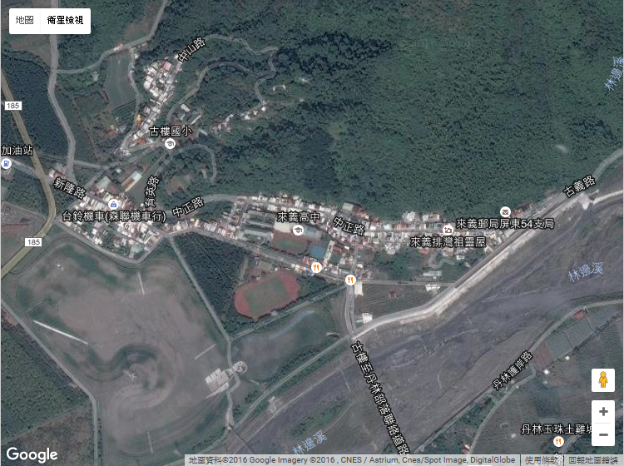
圖一：古樓部落現居位置
（資料來源：Google衛星地圖）
（二）古樓部落由來

從前在Gulasa （舊古樓部落的溪南方不遠處），有一對夫婦，男的叫Luluwan，女的叫Lukikiwan。這一對夫婦共生了四個孩子，但老大早死，埋葬在Gulasa 。後來，另外三個孩子長大了，有一天他們想到山上去狩獵。他們的父母告訴他們說：「有一個地方，吹起風來有咻咻聲─代表著寒冷的意思，那地方比較容易獵到獵物。」，於是他們就帶著心愛的狗，去尋找那地方，的確在那地方，兄弟三人每個人都獵取到動物。過了幾天之後，孩子又去打獵了，他們告訴父母說要到上一次那個地方去打獵。可是這一次打獵，卻從早上到中午，只獵到一隻動物，到了中午時，三兄弟在一棵大得如同房子的老樹下休息，這棵老樹已枯死，只剩下樹根且樹根有個大洞如同房子一般大。這時他們心愛的狗就跑向那個大洞裡去。到了下午要打獵時，他們怎麼叫這隻狗，狗仍不出來。這三兄弟繼續的叫那隻狗，可是狗似乎不聽主人的話，並且還很生氣的吠叫著，像是要咬主人，狗很兇的吠著，發出聲音giling…giling…於是三兄弟就傷心地回家了。於是這三個兄弟把發生的事告訴了他們的父母。到了第二天早上，他們想到狗，一直沒有人餵，於是父母親就說：「你們去餵食物給狗吃。」，可是當他們重新到了那樹洞要餵食物給狗吃時，無論給吃的、給喝的，狗都不吃。想要進到洞裡，可是狗卻又giling…giling…的叫著，像是要咬人。他們實在沒辦法，於是就回家告訴他們的父母親。父母親就說：「好吧！沒關係，隔一段時間再看看。」，可是三兄弟實在太想念那隻狗，就告訴他們的父母親說：「既然那隻狗都不肯回來，那麼我們就乾脆搬到那裡住嘛！」，父母親就說：「孩子們，我們是離不開這裡啦！因為你們的大哥就埋葬在這個地方，所以，如果要搬的話，你們三個兄弟搬過去住，留下我們二夫婦在這裡住。」最後這三個兄弟就搬到了那個地方。因為那地方的風聲，聽起來是咻咻咻於是他們就取名叫“ kulalau”（意思是很寒冷的地方），這就是古樓部落的由來。（吳開花口述、高芳逢譯）─資料來源：排灣族古樓部落的五年祭11‧國立屏東師範學院副教授陳枝烈

（三）部落遷徙

日治時期，舊古樓部落人口數多達到約三千人，目前古樓村約只有一千三百多人。日治時期舊古樓部落戶數達到五百戶，人口數約有三千人，部落的勢力很強大，日本人怕難以控管，進行人口遷徙及分化，分成五次集體遷徙，將族人分到台東縣金峰鄉、達仁鄉；屏東縣來義鄉則分到南和村及舊古樓村。民國四十二年國民政府來台後，又將舊古樓部落遷村到目前的居住地，現在古樓部落有戶數三百八十三戶，人口數約一千三百八十九人，比日治時期少了很多。

依據村民記憶，在共有五次重要的遷移依時間的先後，分別是：
第一批遷往臺東縣太麻里鄉新興村，由頭目 Gurugurh 領導的族人。
第二批遷往臺東縣金峰鄉賓茂村，由頭目 Girhing 家領導。
第三批於民國二十九年，由 Radan 家頭目領導遷往臺東縣達仁鄉的東高社。
當國民政府接手政權後，也並沒有改變我們原住民遷村的命運。
民國四十一年，舊古樓村民再度往東部遷到現今台東縣的土坂村和南田村。
最後一批留在舊古樓的居民，則是在民國四十六年，由政府的安排下，一起遷到現在的古樓、文樂、望嘉和高見等村落。─資料來源：原住民電視台‧尋找祖靈地

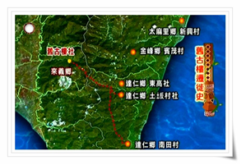
圖二：舊古樓遷徙史
（資料來源：原住民電視台‧尋找祖靈地）
（四）部落遷徙後的影響

參●結論 （結論未寫）

研究心得： （心得寫太少）

若安：
在這次的專題製作中我不但了解的遷徙史也更了解為甚麼我們原住民會有遷徙的事情，但在尋找古樓部落的遷徙史的時候資料不是很多，但是我們還是盡全力去調查，努力的找出相關文件，也讓我更想要珍惜在自己的文化中學習更多。

駱苓：
在製作專題時，遇到了許多問題，例如：資料不足，或是資料到手後不知從何著手，因此浪費掉很多時間，不過我們還是努力完成了，也感謝若安願意幫我一起完成這項報告。
透過這次專題讓我有機會去了解我的部落，了解自己部落原來是有著這樣的過去，被外來的勢力逼迫遷村，族人們一一被打散，傳統也跟著慢慢流失掉，但在族人的努力下，古樓被稱為保留文化最完整的部落。

肆●引註資料

http://fasdt.moc.gov.tw/paiwan/ch/p01_2.html

http://vcenter.iis.sinica.edu.tw/watch.php?val=aWQ9TWxGYk9URT0=

https://books.google.com.tw/books?id=US0yJ-hLcqYC&pg=PA179&lpg=PA179&dq=%E5%8F%A4%E6%A8%93%E9%81%B7%E5%BE%99&source=bl&ots=TQfqNDvcww&sig=1NdprIeX3a1R5Hne4DzEvvwWQZs&hl=zh-TW&sa=X&ved=0ahUKEwjRq8fCnp3PAhVFOJQKHWVXD84Q6AEIODAG#v=onepage&q=%E5%8F%A4%E6%A8%93%E9%81%B7%E5%BE%99&f=false

http://www.maps7.com/zh-tw/%E5%8F%B0%E7%81%A3%E5%B1%8F%E6%9D%B1%E7%B8%A3%E4%BE%86%E7%BE%A9%E9%84%89%E5%8F%A4%E6%A8%93%E6%9D%91.html#.V_x_JHQVGUk （圖一）

http://titv.ipcf.org.tw/program-21-1（圖二）原住民電視台‧尋找祖靈地
https://www.google.com.tw/url?sa=t&rct=j&q=&esrc=s&source=web&cd=4&cad=rja&uact=8&ved=0ahUKEwicp_Oci6rQAhUHi5QKHUrsC-IQFgguMAM&url=http%3A%2F%2Ftao.wordpedia.com%2Fpdf_down.aspx%3Ffilename%3DJO00000523_14_34-46&usg=AFQjCNGCWPP_8VM3EQkEIBZthFP4IuDznw&sig2=uk4_e5zWG7b6rJOLmScnAQ（資料1）

